SKAČEM, TEČEM… (Spoznavanje okolja – ponedeljek, 20. 04. 2020)

Opomba: Dejavnost izvedite na prostem, npr. na sprehodu.
Gibanje celega telesa
Otroci izvajajo različna gibanja, npr. hodijo, tečejo, poskakujejo, hopsajo, preskakujejo, hodijo po štirih, se plazijo, plezajo, skačejo v daljino, se vrtijo, se valjajo.
Gibanja opisujejo in pravilno poimenujejo.
Opazujejo svojo hojo – gibanje rok in nog ... Vprašamo jih: Kaj naredimo, da lahko hodimo, skočimo?

Gibanje delov telesa
Izvajajo posamezne gibe: gibanje delov roke, noge ... pomahajo, počepnejo. Požugajo s prstom. Pokimajo z glavo. Zavrtijo roko v ramenu ...
Gibe delov telesa (udov okrog sklepov) opazujejo in opisujejo.

Eno od dejavnosti, ki jo otrok izvede, nariše v brezčrtni zvezek. Naslov mu napišite na list, otrok ga naj prepiše v zvezek. Naslov je: SKAČEM, TEČEM…

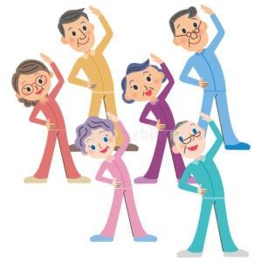
Lepo pozdravljeni, učiteljica Katarina

